PATRONES DE SOFTWARE

UML
Los patrones se describen utilizando diagramas de clase en lenguaje UML. Los diagramas son bastante sencillos pero por si nunca los has utilizado y para aclarar un poco los esquemas que vas a ver aquí tienes un resumen:
Acceso
Para indicar la encapsulación tanto de atributos como de métodos:
- - private
- # protected
- + public
Una clase
Es un rectángulo que puede tener varias separaciones:
-Nombre
-Atributos
-Métodos
-Responsabilidades
Dependencia
Con la flecha de una clase a otra indicamos una dependencia. Puede ser a través de una llamada desde un método (discontinua) o bien cuando se trata de un atributo:
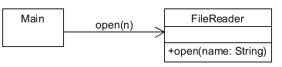

Herencia
Se representa entre dos clases con una flecha con forma de triángulo:
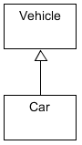

Implementación de interface
Se representa como la herencia pero con una línea discontinua, aunque ojo, a veces se ha empleado la flecha de herencia:
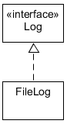
Definisión de patrón de diseño: Elementos de software que describen un problema y aportan una solución reutilizable al mismo.

Componentes de un patrón
- Nombre
- Problema/Escenario
- Solución
- Consecuencias

Singleton
Nos permite garantizar que solamente existe una instancia de una clase, ocultando el constructor y solo permitiendo un punto de acceso a su instancia única.
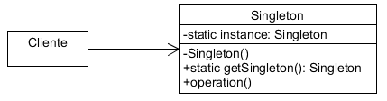

Ejemplo:

public class Singleton {

private static final Singleton instance = new Singleton();

private Singleton() {}

public static Singleton getInstance() {
return instance;
}
}

Factory
Sirve para construir una jerarquía de clases . Define un interface para crear un objeto, pero deja en mano de las subclases qué clase concreta instanciar. Este patrón por tanto, deja en manos de las subclases la creación de instancias.

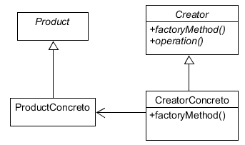

Ejemplo: https://www.arquitecturajava.com/usando-el-patron-factory/

Builder
Separa la construcción de un objeto complejo de su representación, con lo que el mismo proceso de construcción puede dar lugar a diferentes representaciones.
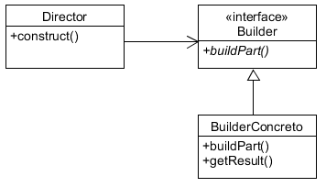

Ejemplo: https://picodotdev.github.io/blog-bitix/2015/09/ejemplo-del-patron-de-diseno-builder/

Strategy (Patrón de Comportamiento)
Nos permite definir una familia de algoritmos, encapsulando cada uno de ellos y haciéndolos intercambiables. Este patrón nos permite que un algoritmo puede variar de forma dinámica en el uso que hacen los clientes.

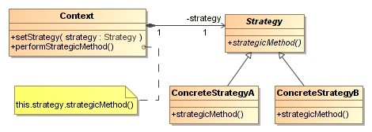

Ejemplos: https://es.wikipedia.org/wiki/Strategy_%28patr%C3%B3n_de_dise%C3%B1o%29#Java

